2018.5

北京市平谷区2018年中考统一练习（二) 地理试卷
一、选择题（每小题只有一个正确选项，请把正确选项的字母填涂在答题卡的相应位置，多 选、错选均不得分，每小题1分，共40分）
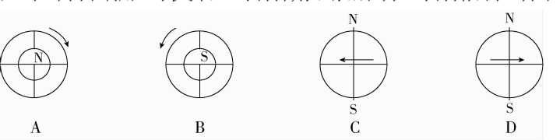
图1
1.图1是某同学利用地球仪演示地球自转，你观察后认为地球自转方向正确的是
2.图2中，被称为本初子午线的是
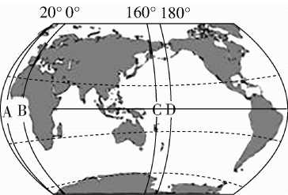
图2
- A线 B. B线 C. C线 D. D线
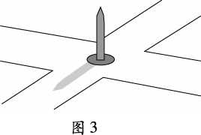
某日正午，家住北京的王女士驾车途经市内东西道路 和南北道路的十字交叉口处，在等待直行的绿灯时，王女 士发现路口中间的标志物的日影正好投向左转道路的中 央位置，如图3所示。据此回答3〜4题
- 此时王女士的车头应朝向
A•东 B•西 C•南 D•北
- 若两小时后王女士按原路返回，再次经过该十字路口，可能会发现
- 标志物的影子向东转过了 30°
- 标志物的影子变短了
- 太阳位于地平线附近
- 所驾车的影子朝向右前方
现今社会，汽车已经作为普通消费品进入寻常百姓家，买房时别只顾着位置、面积、质量 等方面，还要注意车位信息。图4是北京某小区车位规划图，为了取得更好的遮阴效果，车 位旁边栽种了阔叶乔木。读图回答5〜7题
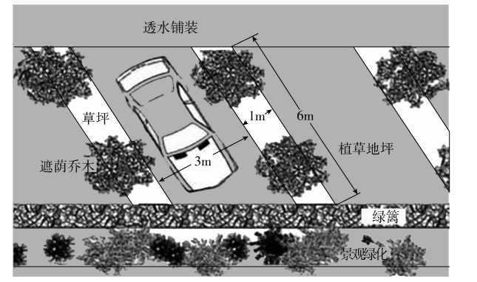
图4
- 某购房者若想观察该小区车位遮阴效果，则一天中最合适的观察时间是 A.6时 B.9时 C•正午 D.18时
6•北京地区典型的自然植被属于
- 落叶阔叶林 B.针叶林
C.常绿阔叶林 D.常绿硬叶林
- 该小区采用透水铺装对自然环境影响叙述正确的是
- 地表径流量增大 B.地下水位升高
C.降水量增多 D.蒸发量增大
- “朝辞白帝彩云间，千里江陵一日还。两岸猿声啼不住，轻舟已过万重山”描述了我国哪 个峡谷水流揣急、一泻千里、气势磅礴的壮观景象
- 长江三峡 B.雅鲁藏布江大峡谷
C.金沙江虎跳峡 D.黄河陕晋大峡谷
9.读图5,北京是水资源紧张的城市，作为中学生，我们为节水能做的事是
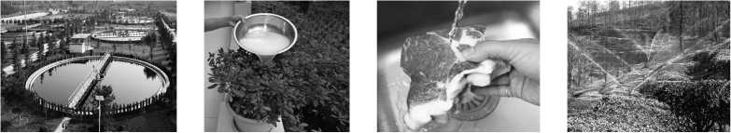
图5
- 工业再生水利用 B.用淘米水浇花 C.常用水解冻食品D.农业采用喷灌技术
我国爱国诗人余光中先生的《乡愁》诗中写到“……而现在，乡愁是一湾浅浅的海峡，我 在这头，大陆在那头。”读图6，回答10〜11题
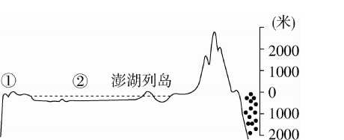
图6
- 读图6分析可知，台湾岛地形特点是
- 平原主要分布在西部
- 地势西髙东低
- 山地主要分布在西部
- 山脉海拔在4000米以上
- 图6中①省份是
- 浙江省 B.广东省 C.福建省 D.江西省
图7是我国羽绒服装企业分布图，据图回答12 ~ 13题
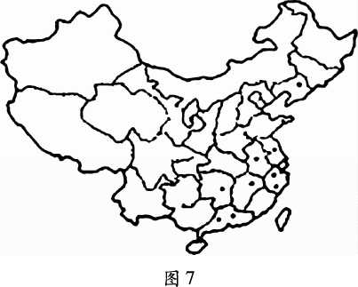
- 图中显示我国的羽绒生产企业多分布在南方，北方较少。对这种现象的下列分析中，最 可信的是
- 南方比北方劳动力成本低 B.南方比北方生产技术髙
C.南方比北方鸭绒资源更丰富 D.南方比北方交通更便利
- 某羽绒生产公司准备开拓下列国家的销售市场，你认为市场销售潜力最大的可能是
- 印度 B.巴西 C.法国 D.俄罗斯
- 我国主要的工业基地集中分布的地区是
- 西部地区 B.东部沿海地区 C.中部地区 D.西北内陆地区
- 直接利用土地资源从事的生产活动，让“土地奉献”的经济部门是
A.农业 B•工业 C•交通运输业 D.旅游业
- 我国根据“因地制宜，合理利用”原则，搭配合理的有
- 塔里木盆地——发展林业
- 内蒙古高原——退耕还草
- 东南丘陵——开梯田，多种植苹果
- 长江中下游平原——围湖造田
- 某采购员要去采购一批甜菜、大豆，则他应该去
A.华北平原 B.黄土高原 C.珠江三角洲 D.东北平原
- 导致我国南方和北方耕作制度产生很大差异的主要因素是
A.地形 B.热量 C. 土壤 D.水源
图8为我国不同地区的农业生产活动，回答19〜20题
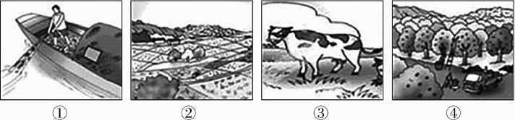
图8
- 最适合在内蒙古自治区发展的农业部门是
A.① B.② C.③ D.④
- 如果④图中，枝头挂满了荔枝，则果园主人的汽车车牌最有可能是
A.京 Axxxxx B.陕 Bxxxxx
C.黑 Cxxxxx D.粤 Dxxxxx
- 在夏秋季节，我国东南沿海地区经常遭受的气象灾害是
A.寒潮 B•洪涝 C•干旱 D•台风
- 地震时，下列哪种避震方法是正确的
- 在家中（楼房），赶快乘坐电梯逃离大楼
- 在教室，迅速用书包护住头部，寻找安全“生命三角区”躲避
- 在野外，躲在山脚、陡崖下，遇到山崩、滑坡，向山下方向跑
- 都要尽量用坚硬物体保护头部
- 下列气候类型中，在亚洲没有分布的是
A.温带海洋性气候 B.温带大陆性气候
C.地中海气候 D.热带沙漠气候
读图9,回答24〜25题
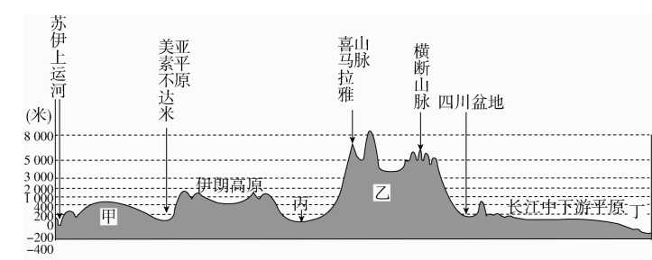
图9
- 图中甲、乙、丙、丁代表的地理事物的名称分别是
- 伊朗高原、青藏高原、恒河平原、大西洋
- 伊朗高原、青藏高原、恒河平原、太平洋
- 阿拉伯高原、青藏高原、印度河平原、大西洋
- 阿拉伯髙原、青藏髙原、印度河平原、太平洋
- 该图反映亚洲地势变化特点是
A.中部髙、四周低 B.中部髙、东西低
C.中部尚、南北低 D.四周局、中部低
- 图10所示的国家中，几乎独占欧洲西部一个半岛的是
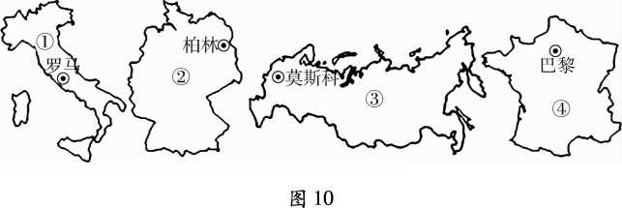
A.①国 B•②国 C.③国 D•④国
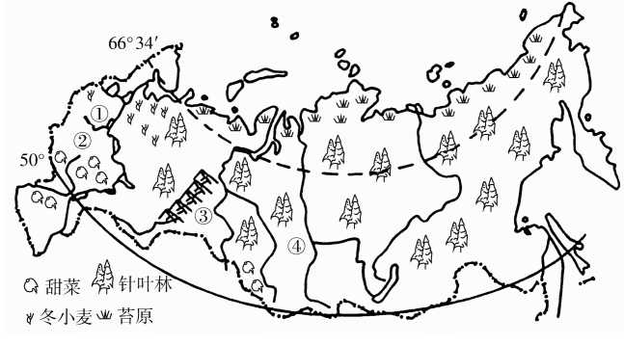
图11
- 俄罗斯专家发现图11中表示的某些地理事物与实际分布不符，它是
- 图11中①②③④四个工业区，位于鄂毕河流域的是
A.① B.② C.③ D.④
- 图12为世界某区域图，下列说法正确的是
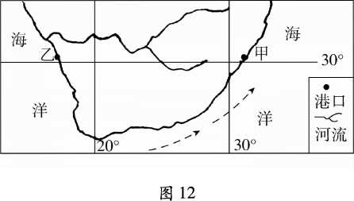
- 甲地位于澳大利亚太平洋沿岸
- 乙地位于非洲印度洋沿岸
- 图中虚线箭头表7K西南一东北方向
- 图中河流的流向与地球自转方向一致
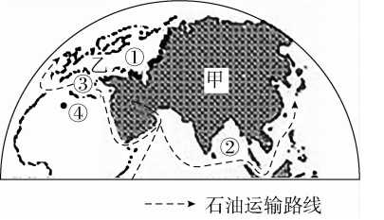
图13
- 图中①为两大洲的界线，在该界线上的界河是
A.乌拉尔河 B.伏尔加河 C.底格里斯河 D.锡尔河
- 经②航线运输的石油，其输入地主要是
A.英国、法国 B.中国、日本 C.美国、加拿大 D.德国、俄罗斯
- 图中③海上航线所经海域中，冬季降水较多的是
A•阿拉伯海 B.红海 C.地中海 D•北海
- 图中④所在地区的地表自然景观主要为
A•森林 B•草原 C•沙漠 D•沼泽
- 下列关于东南亚与南亚地理特征相同点的叙述，正确的是
- 都有热带季风气候分布，农业生产具有良好的水热条件
- 两地区的地形特征都是“山河相间、纵列分布”
- 河流众多，水量丰富，均自北向南注入大西洋
- 这两地区是基督教和伊斯兰教的发源地
北京市某学校带领学生到门头沟区爨底下村参加社会大课堂活动，某学生在考察报告 中写道:“爨底下村以人文景观为主，辅以上水之趣，与自然交相辉映……”，“这个小山村本 是古时商路上一个驿站逐渐发展而来，……随着古道的渐渐没落与破败，爨底下村也陷入了 举步维艰的境地。”据此回答35〜37题
- 下列对古村落建筑特色的描述，最有可能出现在考察报告中的是
A.小桥流水的江南水乡 B.毛毡制作，便于拆卸搬运
C.北方的四合院建筑 D.红墙绿瓦的皇家园林
- 考察发现，影响爨底下古村落兴衰的主要因素是
A.政策 B.交通 C.地形 D.气候
- 为实现传承与振兴，爨底下村最适宜发展的是
A.现代物流 B.水稻种植业
C.高新技术产业 D.旅游服务业
2017年4月1日，国务院决定在经济相对落后，生态环境良好的容城、雄县、安新三地 设立雄安新区。雄安新区将逐步建成水城共融生态新区和区域协调发展示范区，新区对于 缓解北京非首都功能，分散北京人口、环境等诸多压力，具有重大意义。结合图14完成 38〜39题
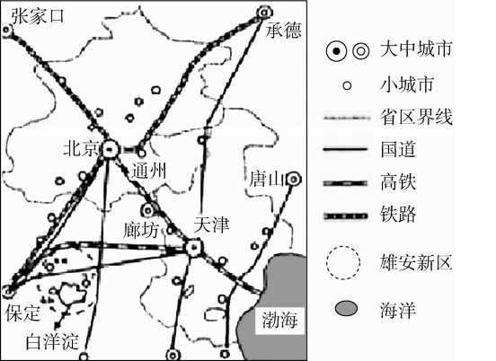
图14
- 与廊坊相比，国家选择雄安作为新区的优势条件是
- 科技水平高，劳动力资源丰富
- 地理位置优越，靠近北京和天津
- 经济发达，基础设施完善
- 开发程度低，人口密度小
- 有关雄安新区建设积极意义的叙述不正确的是
- 能够彻底解决北京交通拥堵、住房紧张问题
- 利于雄安新区产业升级，优化产业结构，促进经济和生态发展
- 减轻北京环境污染，改善城市环境
- 加强雄安地区交通等基础设施建设，促进城市发展
- 关于我国海洋国土的说法，正确的是
- 约有300万平方千米的管辖海域
- 四大边缘海中，面积最大的是东海
- 钓鱼岛是中沙群岛面积最大的岛屿
- 黄岩岛是三沙市的行政中心
二、综合题（每空1分，共50分）
- 读图15“我国东部沿海某地等高线地形图”，回答下列问题。（每空1分，共7分)
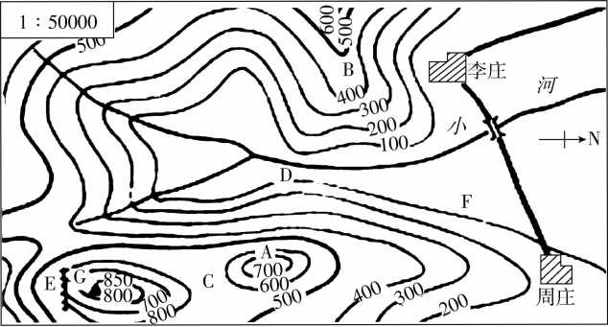
图15
- 填出图中字母所表示的地形名称：
B C E G
- 在这幅图中，李庄位于周庄的 方向。
- 图中小河流向是 (方向）流。
- 如果需要修筑一座水库大坝，应在 处最合适。
- 读图16，回答下列问题(10分)
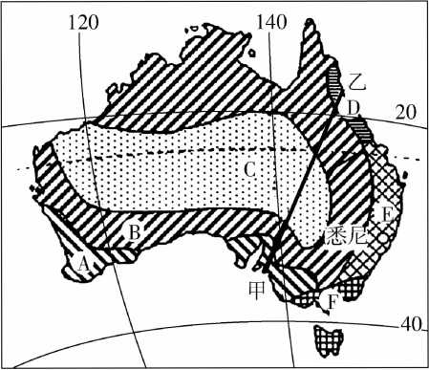
澳大利亚气候类型分布示意图 图16
- 澳大利亚大陆东临 洋，南临 洋。
- 澳大利亚大陆位于 板块上。
- 图中从甲到乙依次经过的气候类型是 气候， 气候， 气候，
气候, 气候。
- 澳大利亚人口和城市集中分布在 地区，该国首都是 。
- 读图17“东北亚地区略图”，回答下列问题(共16分）
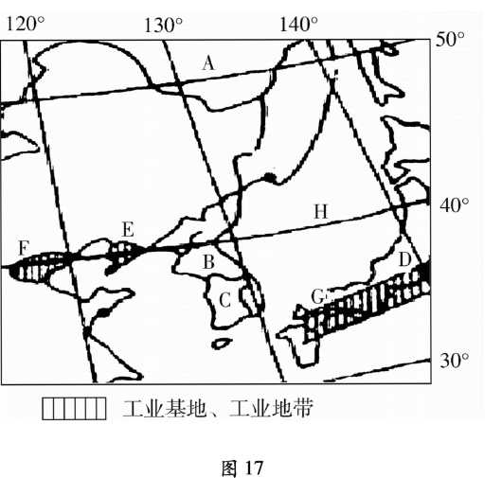
- 图中与我国接壤的陆上邻国A是 、B是 。
- 图中与我国隔海相望的国家C是 、D是 。
- 图中A、B、C、D四个国家共同包围的H是 海。
- 图中E、F两个工业基地分别是 、 ;它们同临 海。
- 说明工业地带G的分布位置 和 。
- D国位于 和 两大板块交界处，多火山、地震。
- D国是多山的岛国，降水较多，河流 (长/短）、水流 。
- D国平原面积小，最大的平原 ，农作物以 为主。
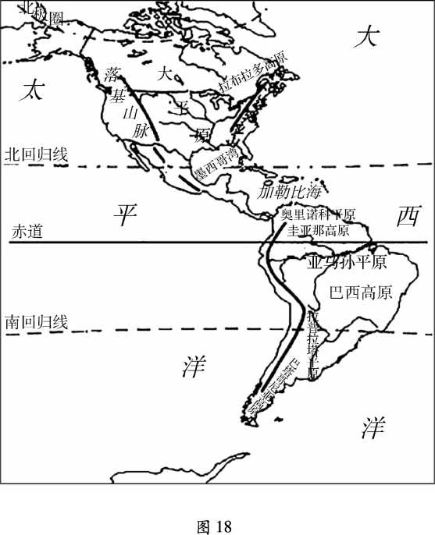
- 北美洲东临大西洋，西临太平洋，北临 洋，南以 运河与南美洲相
邻，西北隔 海峡与亚洲相望。
- 有“世界动植物王国”之称的世界上面积最大的热带雨林分布区在 。
A.奥里诺科平原 B.亚马孙平原
C.拉普拉塔平原 D.潘帕斯草原
- 美洲有世界上最大的岛屿 。
A.古巴岛 B.马达加斯加岛
C.格陵兰岛 D.斯里兰卡岛
- 美洲的 河是世界水量最大的河流，河口在赤道附近注入大西洋。
- 世界上最大的淡水湖群位于 、 两国之间。
45.依据材料和图19“长江经济带示意图”，回答下列问题(共9分）
材料:长江经济带开发的战略构想提出于上世纪80年代，2013年9月发改委和交 通部起草《依托长江建设中国经济新支撑带指导意见》，标志着长江经济带成为我国继 沿海大开发、西部大开发、中部崛起、京津冀一体化战略之后，又一国家层面的重大战略 部署。4月25日，习近平在中央政治局会议的发言中，将长江经济带战略和京津冀一体 化战略并列提出，意味深长。
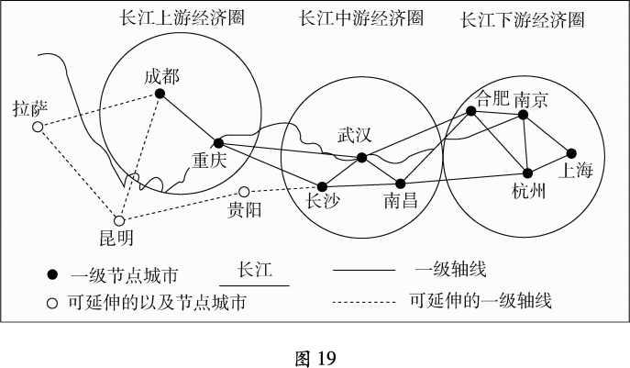
- 关于合理开发长江流域的正确叙述是 。
A.上游地区以提高通航能力为主 B•下游河段以水能开发为主
C.注重保护调水工程的水源地 D.中游地区大力发展畜牧业
- 长江上游经济圈地区面临的环境问题有 。
A.洪涝灾害频发 B.毁林开荒
C.酸雨 D.旅游开发过度
- 与贵阳市相比，重庆市 。
A.地势海拔高 B.城市级别高
C•服务种类少 D•卫生环境好
- 是长江上、中游的分界点。三峡工程位于长江 游。
- 位于汉江与长江交汇处的城市是 ，嘉陵江与长江交汇处的城市是
- 黄河、长江拥有丰富的水能资源，都集中在 游河段。
- 长江三角洲是我国城市最密集的地区， 是全国最大的城市和最大的港口。

